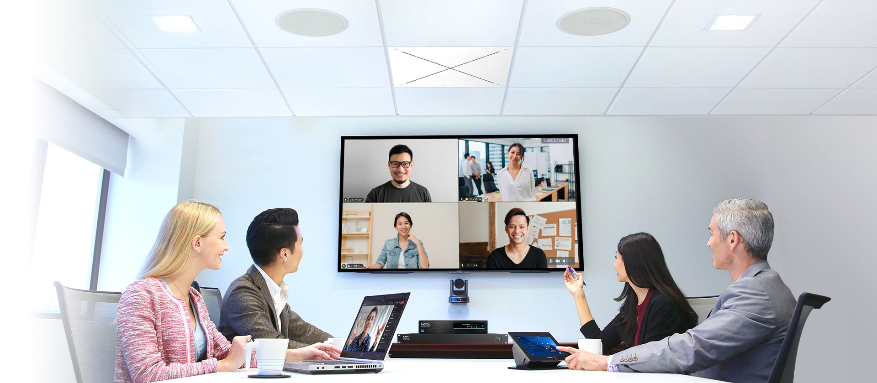
SENNHEISER TEAMCONNECT CEILING 2 ERHÄLT ZERTIFIZIERUNG FÜR TENCENT-MEETING
Sennheiser und Tencent Meeting liefern ab sofort das ultimative Hybrid-Meeting-Erlebnis

Sennheiser, Pionier für moderne Audiotechnologie, die das Zusammenarbeiten und Lernen einfacher macht, freut sich mitzuteilen, dass das Mikrofon TeamConnect Ceiling 2 (TCC2) jetzt für Tencent Meeting zertifiziert ist. Mit dieser Zertifizierung wird das TCC2 auch offiziell Mitglied des Tencent Meeting Hardware-Zertifizierungs-Ökosystems.

Die zertifizierten Kommunikationssystemlösungen von Sennheiser und Tencent Meeting umfassen TCC2, Q-SYS Core 110f, Verstärker der SPA-Serie und einen Lautsprecher der AcousticDesign-Serie. Die Partnerschaft zwischen Sennheiser und Tencent Meeting ermöglicht ab sofort ein nahtloses, hochwertiges Audioerlebnis für hybride Büroszenarien.

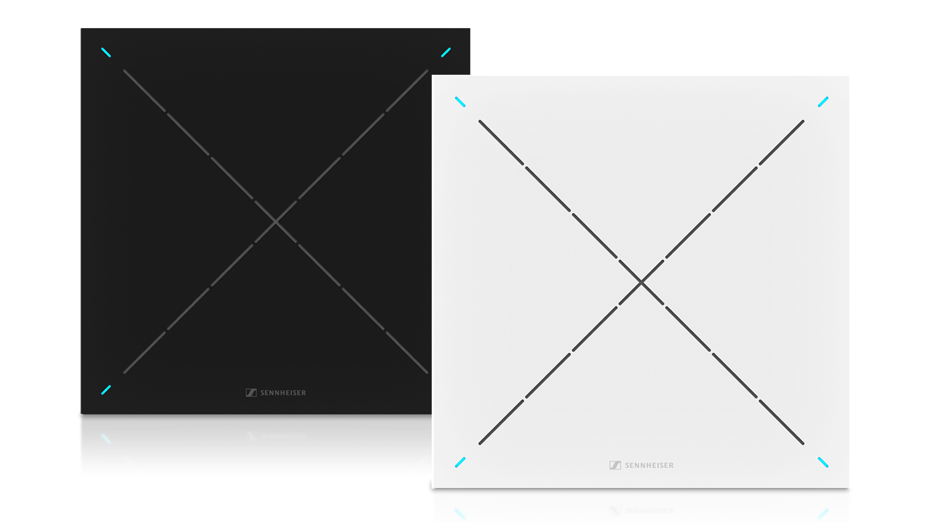

Dank der hochmodernen Audiotechnologie und der einfachen Installation lässt sich TCC2 perfekt mit Tencent Meeting Rooms kombinieren, um den Anforderungen verschiedener Konferenzräume gerecht zu werden – und das unabhängig von der räumlichen Umgebung oder Konfiguration. Die patentierte adaptive Beamforming-Technologie von TCC2 ortet den Sprecher automatisch und folgt seiner Stimme zuverlässig, sodass er sich frei bewegen kann, ohne ein Mikrofon tragen oder weitergeben zu müssen. Mit seiner TruVoicelift-Funktion verstärkt TCC2 das Audio-Signal des Sprechers deutlich, reduziert Hintergrundgeräusche und verbessert die Sprachverständlichkeit. Mit Hilfe der Sennheiser Control Cockpit App kann das TCC2 von jedem beliebigen Knotenpunkt im Intranet des Unternehmens einfach und schnell gesteuert und verwaltet werden, was die Bedienung des gesamten Audiosystems noch benutzerfreundlicher macht.

Tencent Meeting ist mit Millionen von registrierten Nutzer*innen, einem hohen Marktanteil und einer weltweiten Markenbekanntheit eine der einflussreichsten Videokommunikationsplattformen in China. Die Hardware-Zertifizierungsstandards werden vom Tencent Ethereal Audio Lab festgelegt. Für Hardware, die zertifiziert werden soll, gilt es, anspruchsvollste Zertifizierungstests zu durchlaufen, darunter fast 50 Tests mit über 200 Testindikatoren in Bezug auf Audio, Video, Systeminteraktion und SDK.

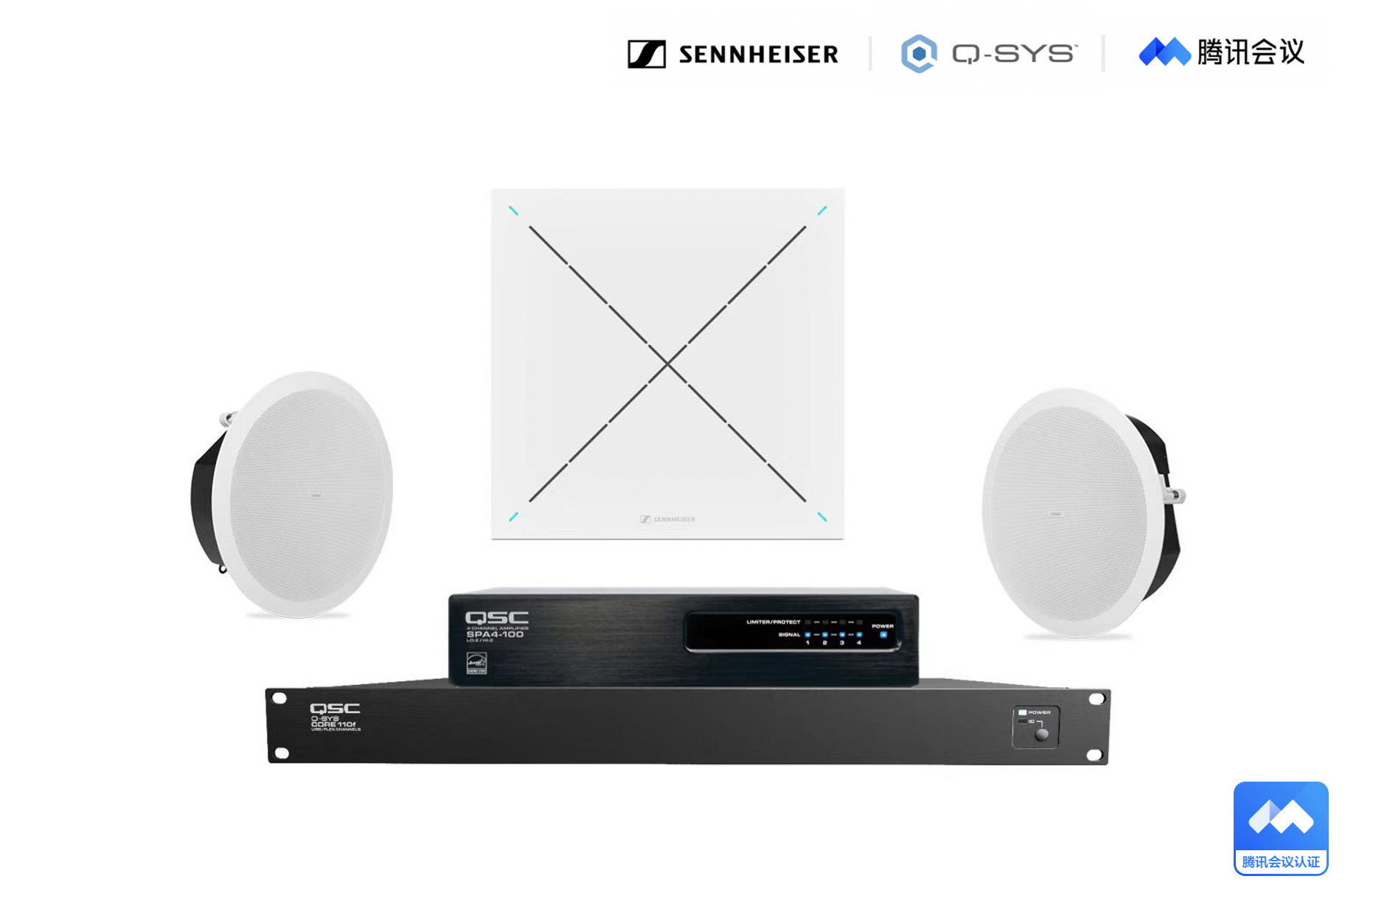
Zu den zertifizierten Kommunikationssystemen gehören das Sennheiser-Mikrofon TeamConnect Ceiling 2, der Q-SYS Core 110f, der Verstärker der SPA-Serie und der Lautsprecher der AcousticDesign-Serie.

Mit der Hardware-Zertifizierung von Tencent Meeting ist TCC2 nun ab sofort mit Tencent Meeting und Tencent Meeting Rooms kompatibel. Das fortschrittliche TCC2 bietet den Geschäftskunden von Tencent Meeting in Bezug auf Stabilität, zuverlässigen Audioempfang und einfache Installation die ultimative Unterstützung für das Audioerlebnis bei Konferenzen. Durch die Partnerschaft mit Tencent Meeting ist Sennheiser noch näher an den Bedürfnissen der Nutzer*innen und liefert ihnen eine wichtige Unterstützung für hybride Arbeits- und Lehrszenarien.
Die patentierte adaptive Beamforming-Technologie von TCC2 ortet den Sprecher automatisch und folgt seiner Stimme zuverlässig, sodass er sich frei bewegen kann. TCC2 wurde als kontaktfreie Mikrofonlösung entwickelt, was seit der Pandemie von besonderem Vorteil ist.

„Sennheiser Business Communication ist bestrebt, das Konferenzerlebnis mit modernster Technologie, zuverlässigen Produkten und professionellen Dienstleistungen kontinuierlich zu verbessern, um unseren Kunden zum Erfolg zu verhelfen“, sagt Vivian Zhao, Vertriebs- und Marketingdirektorin von Sennheiser Business Communications in Greater China. „Wir sind stolz darauf, dass das Sennheiser TeamConnect Ceiling 2 und das Q-SYS-System die Zertifizierung für Tencent Meeting erhalten haben. Das zeigt uns nicht nur, dass unser Produkt am Markt anerkannt wird, sondern markiert auch den Beginn unserer starken Partnerschaft. Mit Innovationen und hochwertigen Produkten werden wir von nun an gemeinsam barrierefreie Meeting-Umgebungen mit klaren Audio-Erlebnissen schaffen, um die Arbeitseffizienz zu verbessern und die Kommunikationskosten zu senken.“

"Tencent Meeting erforscht und hebt die Zusammenarbeit in den heutigen Arbeitsszenarien auf das nächste Level. Dabei sorgt es für Bequemlichkeit und Effizienz bei gleichzeitiger Verbesserung des Benutzererlebnisses“, sagt das Tencent Meeting Product Team. „Wir begrüßen es, dass das Sennheiser TeamConnect Ceiling 2 Mikrofon dem Hardware-Zertifizierungssystem von Tencent Meeting beitritt und unseren Nutzern ab sofort eine fortschrittliche und komfortable Audiolösung sowie ein erstklassiges Meeting-Erlebnis bietet. Wir freuen uns auf die weitere Zusammenarbeit mit Sennheiser und die Kombination unserer Vorteile in Bezug auf Vertriebskanal, Technologie und Ökosystem, um Geschäftskunden mit innovativen Audiolösungen bessere hybride Arbeits- und Lehrerfahrungen sowie Dienstleistungen zu bieten.“

„Kürzlich haben Q-SYS und Sennheiser die Zertifizierung für Tencent Meeting in China abgeschlossen, die den strengsten Standard in der Branche hat. Es handelt sich um eine Bundle-Lösung, die aus den Q-SYS-Audioprozessoren Core 110f, den Verstärkern und Deckenlautsprechern der SPA-Serie und dem Sennheiser-Mikrofon TCC2 besteht. Diese Zertifizierung beweist, dass die leistungsstarken Q-SYS-Produkte perfekt mit dem Sennheiser TCC2 zusammenpassen. Gemeinsam mit Tencent Meeting Rooms können wir Geschäftskunden professionelle Audio- und Videokonferenzerfahrungen bieten“, schließt Li Jingjing, Market Development Manager von QSC China.

Um mehr über TeamConnect Ceiling 2 zu erfahren, besuchen Sie bitte www.sennheiser.com/tcc2

Über die Marke Sennheiser
Wir leben und atmen Audio. Wir werden von der Leidenschaft angetrieben, Audiolösungen zu schaffen, die einen Unterschied machen. Die Zukunft der Audiotechnik zu gestalten und unseren Kunden außergewöhnliche Klangerlebnisse zu bieten - dafür steht die Marke Sennheiser seit mehr als 75 Jahren. Während professionelle Audiolösungen wie Mikrofone, Meeting-Lösungen, Streaming-Technologien und Monitoring-Systeme zum Geschäft der Sennheiser electronic GmbH & Co. KG gehören, wird das Geschäft mit Consumer-Geräten wie Kopfhörern, Soundbars und sprachgesteuerten Hörgeräten von der Sonova Holding AG unter der Lizenz von Sennheiser betrieben.

www.sennheiser.com
www.sennheiser-hearing.com

Pressekontakt
Sennheiser electronic GmbH & Co. KG
Maik Robbe
Communications Manager EMEA
maik.robbe@sennheiser.com

